UNIVERSIDADE FEDERAL DE GOIÁS (UFG)
FACULDADE DE CIÊNCIAS E TECNOLOGIA (FCT)
PROGRAMA DE PÓS-GRADUAÇÃO EM ADMINISTRAÇÃO PÚBLICA

NOME DO ALUNO

Título do trabalho: subtítulo do trabalho [se houver]

APARECIDA DE GOIÂNIA
Data

Termo de Ciência e de Autorização para Disponibilizar
VERSÕES ELETRÔNICAS DE Teses e Dissertações
na Biblioteca Digital da UFG

Na qualidade de titular dos direitos de autor, autorizo a Universidade Federal de Goiás (UFG) a disponibilizar, gratuitamente, por meio da Biblioteca Digital de Teses e Dissertações (BDTD/UFG), regulamentada pela Resolução CEPEC nº 832/2007, sem ressarcimento dos direitos autorais, de acordo com a Lei nº 9610/98, o documento conforme permissões assinaladas abaixo, para fins de leitura, impressão e/ou download, a título de divulgação da produção científica brasileira, a partir desta data.
O conteúdo das Teses e Dissertações disponibilizado na BDTD/UFG é de responsabilidade exclusiva do autor. Ao encaminhar o produto final, o(a) autor(a) e o(a) orientador(a) firmam o compromisso de que o trabalho não contém nenhuma violação de quaisquer direitos autorais ou outro direito de terceiros.

1. Identificação do material bibliográfico: [ ] Dissertação [ ] Tese

2. Identificação da Tese ou Dissertação:

Nome completo do(a) autor(a):

Título do trabalho:

3. Informações de acesso ao documento:

Concorda com a liberação total do documento [ ] SIM [ ] NÃO

Independente da concordância com a disponibilização eletrônica, é imprescindível o envio do(s) arquivo(s) em formato digital PDF da tese ou dissertação.

Assinatura do(a) autor(a)

Ciente e de acordo:

Assinatura do(a) orientador(a)² Data: ____ / ____ / ____

NOME DO ALUNO

Título do trabalho: subtítulo [se houver]

Artigo Científico apresentado ao Programa de Pós-Graduação em Administração Pública (PROFIAP/GO), da Faculdade de Ciências e Tecnologia (FCT), da Universidade Federal de Goiás (UFG), como requisito para a obtenção do título de Mestre em Administração Pública. Área de concentração: Administração Pública. Linha de pesquisa: xx
Orientador: Prof. (a) Doutor(a): xx

APARECIDA DE GOIÂNIA
Data

FICHA CATALOGRÁFICA
[Para elaboração, consultar: https://bc.ufg.br/p/3398-ficha-catalografica ]

ATA DE DEFESA

[Inserir Ata de defesa, assinada pela banca, neste espaço]

DEDICATÓRIA
(opcional)

AGRADECIMENTO
(opcional)

Epígrafe (opcional)
RESUMO

O resumo deve ser escrito em parágrafo único, justificado, sem recuo à esquerda e conter até 350 palavras, espaçamento simples. Sua estrutura deve contemplar objetivo da pesquisa; Enquadramento teórico (deve-se citar a linha de pesquisa em que o trabalho se insere e as contribuições para a linha); Procedimentos metodológicos; Resultados alcançados; Originalidade/ relevância; Contribuições práticas (impacto); Conclusão. (Deve-se evidenciar se os impactos são reais ou potenciais e em qual área -científica, organizacional, prática, societal e de políticas públicas- esses impactos são evidentes.).
Palavras-chave: xxx; xxx; xxx; xxx. (separadas por ponto e vírgula e ponto final)

ABSTRACT

xxxxxxxxxxxxxxxxxxxxxxxxxxxxxxxxxxxxxxxxxxxxxxxxxxxxxxxxxxxxxxxxxxxxxxxxxxxxxxxxxxxxxxxxxxxxxxxxxxx.
Keywords: xxx; xxx; xxx; xxx.

LISTA DE FIGURAS
(opcional)

Figura 1: Título da figura 1 ?
Figura 2: Título da figura 2 ?
Figura 3: Título da figura 3 ?
Figura 4: Título da figura 4 ?

LISTA DE TABELAS
(opcional)

Tabela 1: Título da tabela 1 ?
Tabela 2: Título da tabela 2 ?
Tabela 3: Título da tabela 3 ?
Tabela 4: Título da tabela 4 ?

LISTA DE GRÁFICOS
(opcional)

Gráfico 1: Título do gráfico 1 ?
Gráfico 2: Título do gráfico 2 ?
Gráfico 3: Título do gráfico 3 ?
Gráfico 4: Título do gráfico 4 ?

LISTA DE QUADROS
(opcional)

Quadro 1: Título do quadro 1 ?
Quadro 2: Título do quadro 2 ?
Quadro 3: Título do quadro 3 ?
Quadro 4: Título do quadro 4 ?

LISTA DE ILUSTRAÇÕES
(opcional)

Ilustração 1: Título da ilustração 1 ?
Ilustração 2: Título da ilustração 2 ?
Ilustração 3: Título da ilustração 3 ?
Ilustração 4: Título da ilustração 4 ?

LISTA DE ABREVIATURAS E SIGLAS

ABNT Associação Brasileira de Normas Técnicas
AC Ampla Concorrência
FCT Faculdade de Ciências e Tecnologia

SUMÁRIO

1. INTRODUÇÃO 16
2. ARTIGO 1 ?
3. ARTIGO 2 [Se houver] ?
4. INSTRUÇÃO DA REVISTA ?
5. PRODUTO TÉCNICO E TECNOLÓGICO - PTT ?
6. CONCLUSÃO ?
REFERÊNCIAS BIBLIOGRÁFICAS ?

Sobre o PTT: explicações

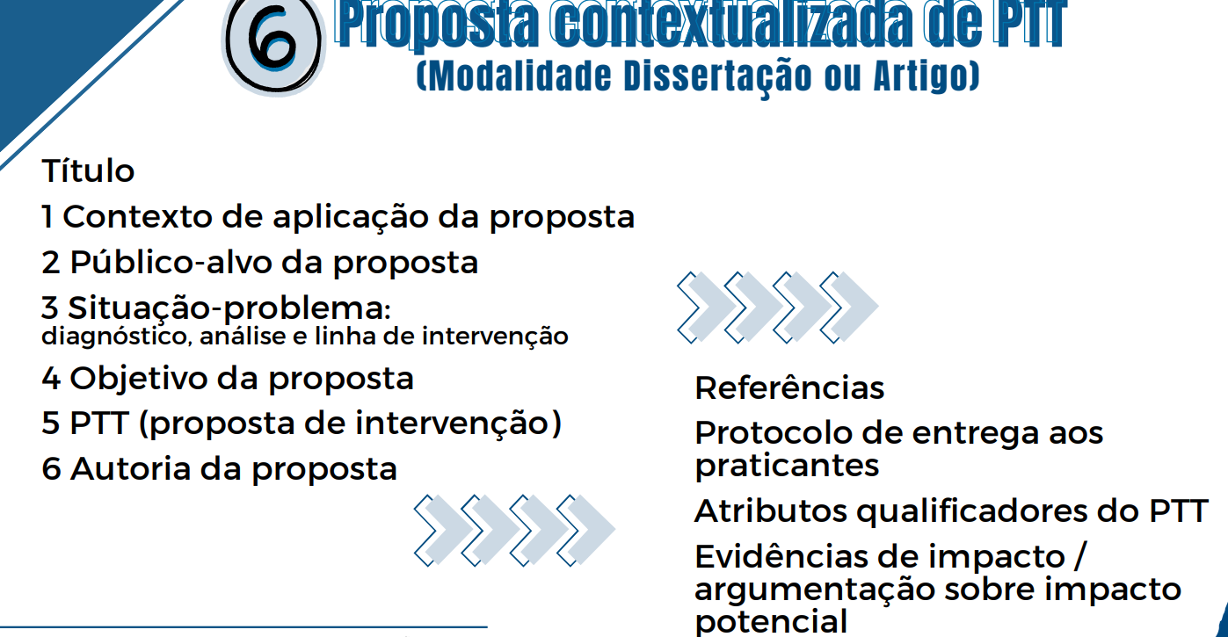

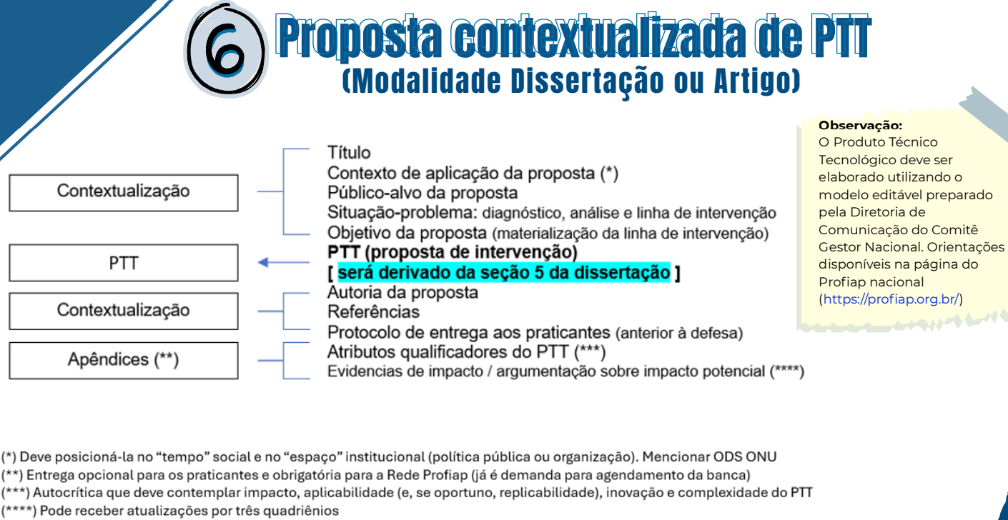

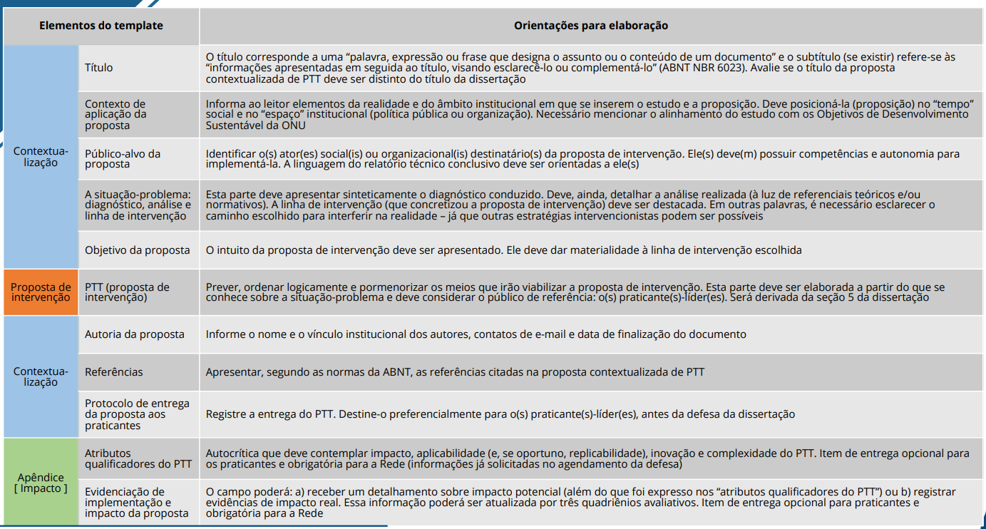

Neste caso o documento será embargado por até um ano a partir da data de defesa. Após esse período, a possível disponibilização ocorrerá apenas mediante: a) consulta ao(à) autor(a) e ao(à) orientador(a); b) novo Termo de Ciência e de Autorização (TECA) assinado e inserido no arquivo da tese ou dissertação. O documento não será disponibilizado durante o período de embargo. Casos de embargo: - Solicitação de registro de patente; - Submissão de artigo em revista científica; - Publicação como capítulo de livro; - Publicação da dissertação/tese em livro.
As assinaturas devem ser originais sendo assinadas no próprio documento. Imagens coladas não serão aceitas.
Obs.: Deve conter problema, contexto, fundamentação teórica, principais resultados obtidos, estruturação do TCC e relação com os objetivos e escolha da revista.
Obs.: Artigo publicado ou aprovado para publicação. Informar o periódico, classificação do periódico no sistema de classificação de artigos da área 27 Capes vigente [consultar: https://profiap.org.br/wp-content/uploads/2026/02/Qualis-para-publicacao-site.pdf ] e a data em que foi publicado ou a data prevista de publicação.
Obs.: Caso tenha mais de um artigo, inseri-los na sequência. Caso ainda estejam em processo de avaliação/aprovação pelo periódico, inserir as instruções da revista escolhida para publicação e informar o estágio de avaliação em que se encontram.
Seguir o documento https://profiap.org.br/wp-content/uploads/2026/02/PTT-Template-novo-base.pdf
Obs.: Deve conter conclusões gerais da pesquisa.
Obs.: Deve conter somente as referências citadas na Introdução.

